深 圳 大 学 实 验 报 告

课程名称： 数字图像处理

实验项目名称： ImageProcessing-图像显示

学院： 计算机与软件学院

专业： 软件工程

指导教师： 吴惠思

报告人： 谢弘烨 学号： 2020151036

实验时间： 2022年3月8日

实验报告提交时间： 2022年3月8日

教务部制
一、实验目的：
- 了解BMP图像的基本格式
- 掌握无格式灰度图像的显示原理和实现方法
- 掌握24位BMP彩色图像的显示原理和实现方法
- 实验原理
C++语言实现文件的读取操作
三、实验用品：
Visual Studio2022

- 实验现象及数据处理：
- 成功运行实验程序框架
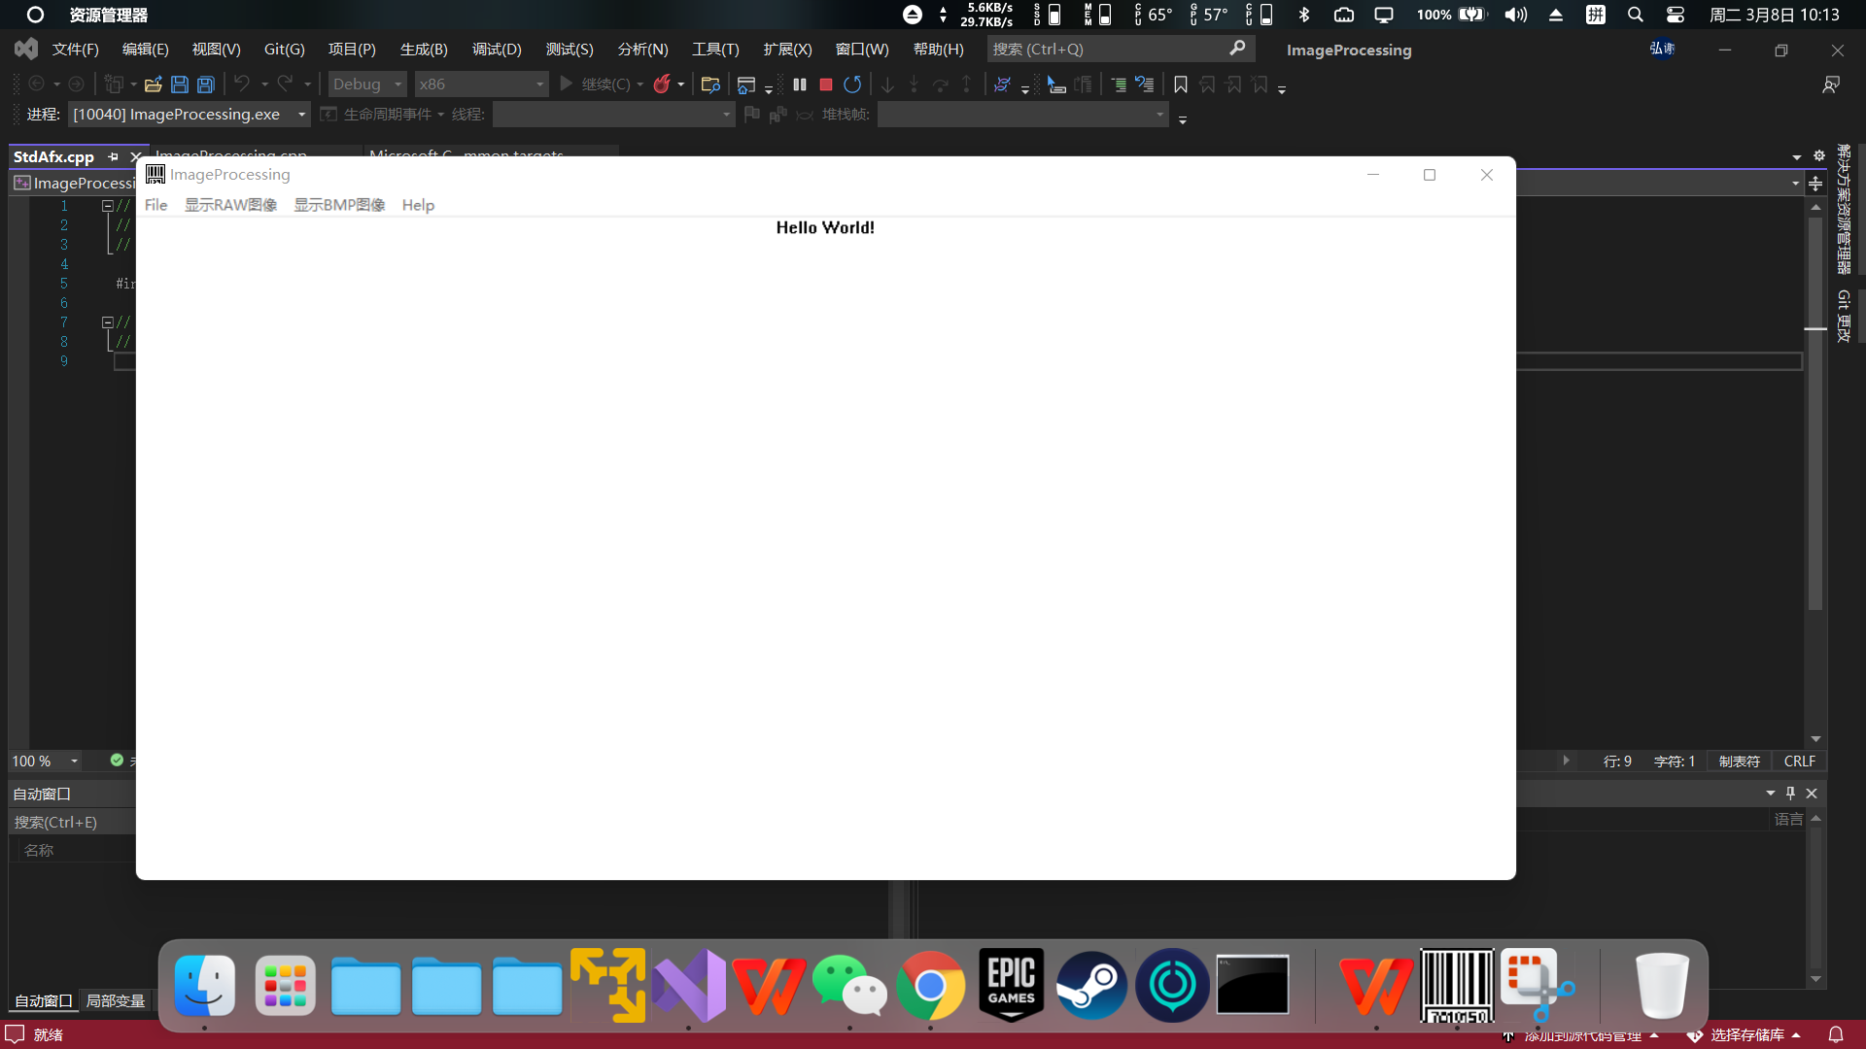
- 填充框架中具体代码，实现显示RAW图像
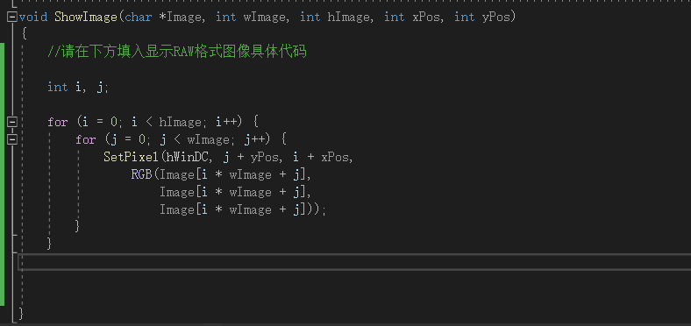
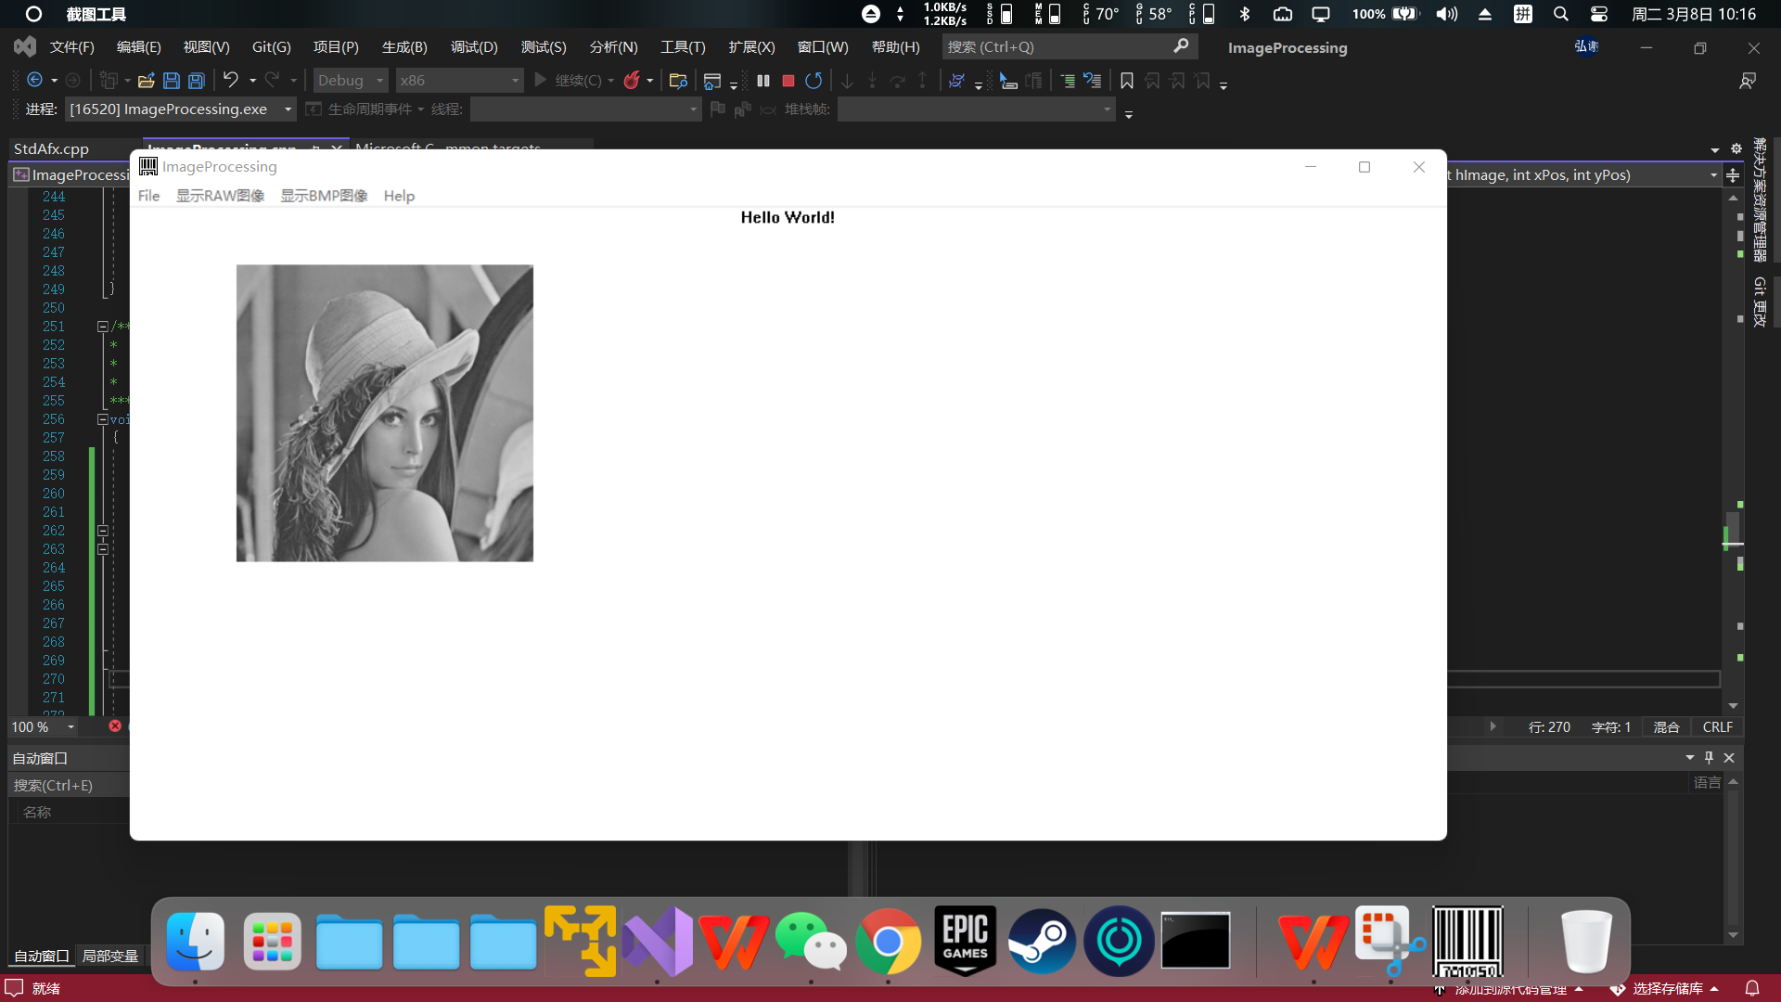
- 同上，实现显示BMP图像
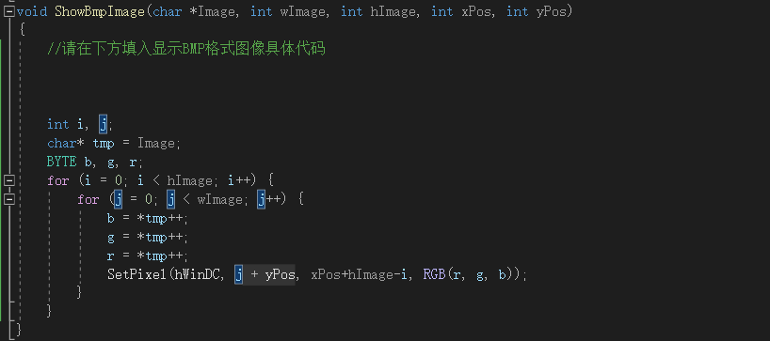
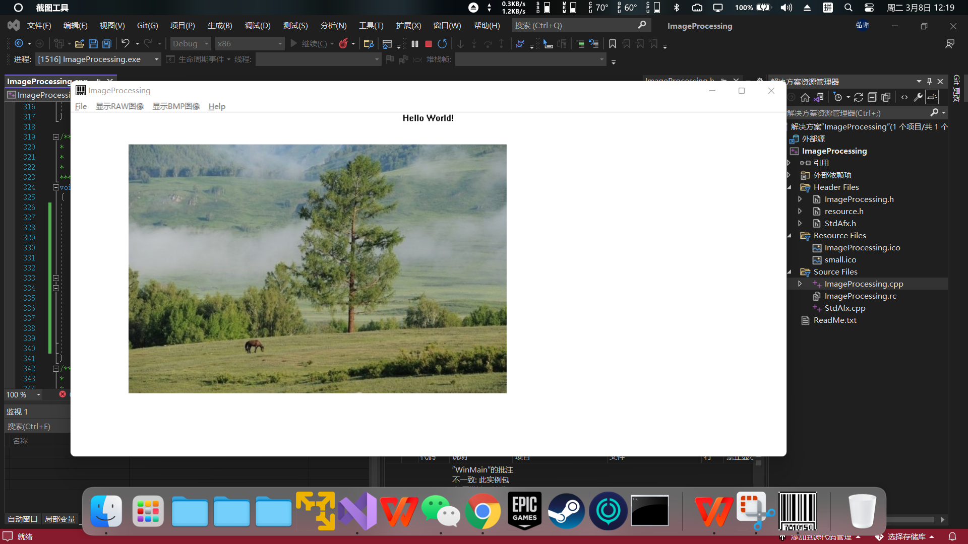
六、实验结论：

BMP图像的数据从右下角开始逐行存储至左上角

思考题：

指导教师批阅意见：

成绩评定：

指导教师签字：

年 月 日
备注：
注：1、报告内的项目或内容设置，可根据实际情况加以调整和补充。
2、教师批改学生实验报告时间应在学生提交实验报告时间后10日内。

